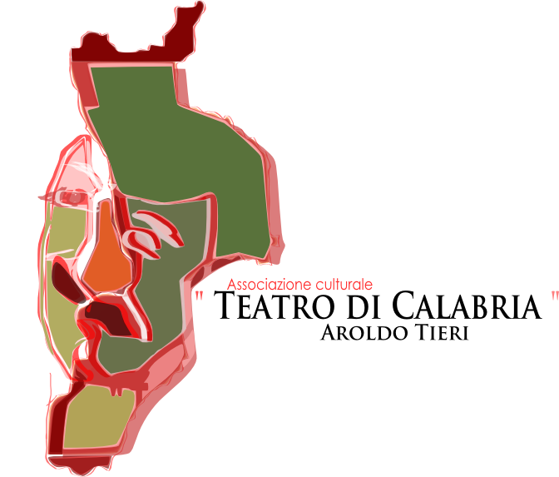
COMUNICATO STAMPA
“ASPETTANDO GRAECALIS 2016: L'ANTEPRIMA”
Entusiasmo e grande partecipazione ieri al MARCA di Catanzaro per l'Anteprima dell'edizione 2016 di “GRAECALIS -Il vento della parola antica”, ciclo di rappresentazioni classiche a cura del Teatro di Calabria che di anno in anno, suscita sempre maggiore attesa ed interesse nella cittadinanza.
Un'attesa che il TdC ha voluto vivere insieme al pubblico, chiudendo un ciclo e aprendone un altro: è stata infatti precisa scelta della Compagnia voler concludere la fortunata rassegna di “POIESIS -Progetti d'Arte” -realizzata con il patrocinio della Provincia di Catanzaro e della Fondazione Guglielmo- con l'inaugurazione di “GRAECALIS”, dando così chiara idea della volontà del TdC di fornire un costante contributo alla vita artistica e culturale di Catanzaro.
Una serata ricca e intensa, che ha visto come perno fondamentale dell'incontro la Tragedia Greca, le cui istanze artistiche e caratteristiche sono state presentate dal prof. Luigi La Rosa. Particolare rilevanza è stata data alla figura del Messaggero, uno dei personaggi più interessanti presenti nella struttura tragica classica: alcuni monologhi tratti dalle opere di Euripide e Sofocle sono stati interpretati nel corso della serata.
Il cuore della serata è stato però lo spazio dedicato alla presentazione di “Edipo Re” una delle più celebri tragedie di Sofocle che verrà rappresentata quest'anno da Luglio a Settembre all'interno del suggestivo scenario del Complesso Monumentale del S. Giovanni. “Edipo -ha detto il prof. La Rosa- è il punto focale della vicenda: uomo di riconosciuta saggezza, oggetto di un terribile destino che lo rende al tempo stesso inconsapevole carnefice e vittima colpevole. La tragicità della conoscenza, l'eterna lotta tra Volontà divina e responsabilità individuale e la fragilità della figura umana rendono tale opera una delle pietre miliari della tragediografia classica e del pensiero filosofico ed etico universale.”
Gli attori della Compagnia del Teatro di Calabria Aldo Conforto, Salvatore Venuto, Mariarita Albanese, Marta Parise e Anna Maria Corea hanno proposto alcuni brevi e intensi estratti della tragedia, suscitando l'entusiasmo e l'approvazione del pubblico.
Positiva la reazione a caldo di Rocco Guglielmo, presidente dell'omonima Fondazione e promotore di “POIESIS” : “Credo che la rinascita di Catanzaro passi principalmente dalle risorse umane che la città offre. Dobbiamo offrire tutto il sostegno necessario alla crescita ed allo sviluppo dei talenti locali, per promuovere un cambiamento sostanziale nella città”.
“Il nostro progetto è ambizioso -trasformare Catanzaro in un secondo polo della cultura classica nel Meridione- ma l'entusiasmo e l'attenzione dimostrata dalla Città e non solo ci conferma che la via intrapresa è quella giusta da seguire per contribuire alla rinascita artistica e sociale di Catanzaro. Dobbiamo conoscere la profondità e la forza delle nostre radici per avere buoni frutti. La possibilità di donare ai più giovani un'identità culturale consapevole e solida passa solo attraverso la riscoperta dell'importanza e del valore della Memoria”, afferma Anna Melania Corrado, presidente del Teatro di Calabria.
Appuntamento quindi al 13 e 14 Luglio al Chiostro del S. Giovanni, per il debutto sulle scene di “Edipo Re”: il vento della parola antica torna a soffiare su Catanzaro.

